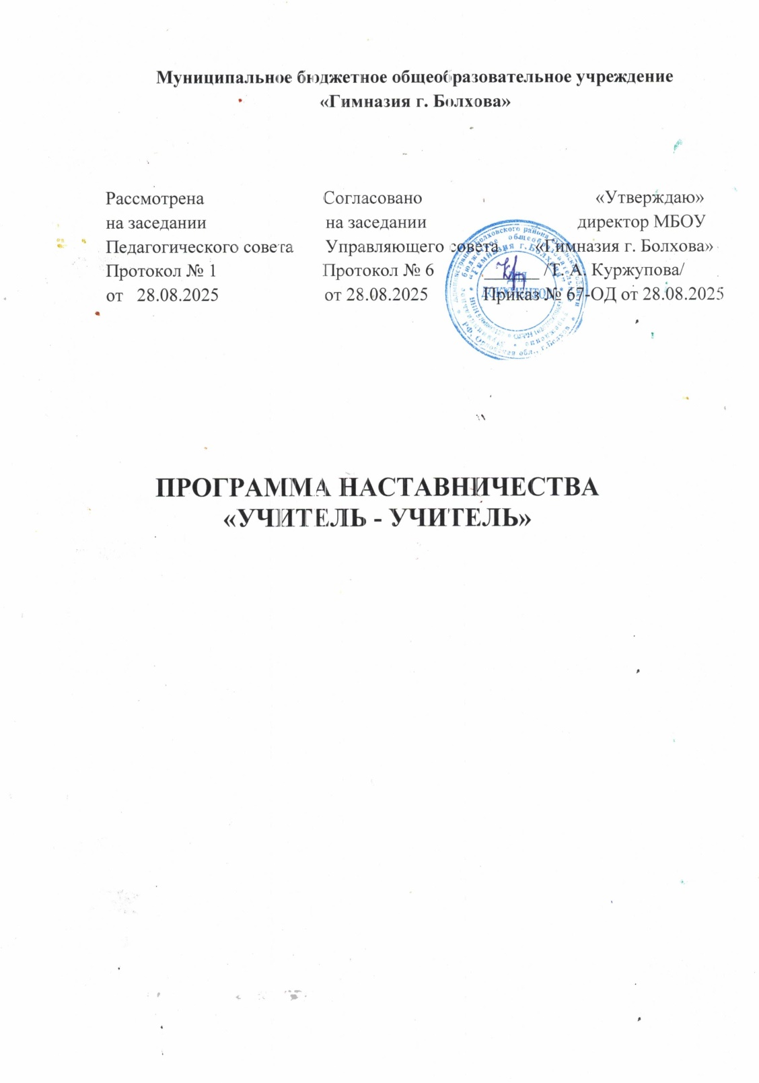

Содержание программы
- ПОЯСНИТЕЛЬНАЯ ЗАПИСКА
1.1 Актуальность разработки программы наставничества
1.2.Взаимосвязь с другими документами организации
1 З Цель и задачи программы наставничества
1.4.Срок реализации программы
1.5.Применяемые формы наставничества и технологии
2. СОДЕРЖАНИЕ ПРИГРАММЫ
2.1 Основные участники программы и их функции
2.2 Механизм управления программой наставничества
3. Оценка результатов программы и ее эффективности
3.1 Организация контроля и оценки
4. План реализации мероприятий программы наставничества на
2025-2026 учебный год

ПОЯСНИТЕЛЬНАЯ ЗАПИСКА
1.1.Актуальность разработки программы наставничества
Создание программы наставничества продиктовано велением времени. На сегодняшний день не только национальный проект «Образование» ставит такую задачу, как внедрение целевой модели наставничества во всех образовательных организациях, но и сама жизнь подсказывает нам необходимость взаимодействия между людьми для достижения общих целей.
Поддержка молодых специалистов, а также вновь прибывших специалистов в конкретное образовательное учреждение — одна из ключевых задач образовательной политики.
Современной гимназии нужен профессионально-компетентный, самостоятельно мыслящий педагог, психологически и технологически готовый к реализации гуманистических ценностей на практике, к осмысленному включению в инновационные процессы. Овладение специальностью представляет собой достаточно длительный процесс, предполагающий становление профессиональных компетенций и формирование профессионально значимых качеств.
Начинающим учителям необходима профессиональная помощь в овладении педагогическим мастерством в освоении функциональных обязанностей учителя, воспитателя, классного руководителя. Необходимо создавать ситуацию успешности работы молодого учителя, способствовать развитию его личности на основе диагностической информации о динамике роста его профессионализма, способствовать формированию индивидуального стиля его деятельности.
Профессиональная помощь необходима не только молодым, начинающим педагогам, но и вновь прибывшим в конкретное образовательное учреждение учителям. Нужно помочь им адаптироваться в новых условиях, ознакомить их с учительской документацией, которую им необходимо разрабатывать и вести в данном учреждении, а также оказывать методическую помощь в работе.
Решению этих стратегических задач будет способствовать создание гибкой и мобильной системы наставничества, способной оптимизировать процесс профессионального становления молодого педагога и вновь прибывшему учителю, сформировать у них мотивацию к самосовершенствованию, саморазвитию, самореализации. В этой системе должна быть отражена жизненная необходимость молодого специалиста и вновь прибывшего специалиста получить поддержку опытных педагогов-наставников, которые готовы оказать им теоретическую и практическую помощь на рабочем месте, повысить их профессиональную компетентность.
Настоящая программа призвана помочь в организации деятельности наставников с молодыми на уровне образовательной организации.
Данная программа актуальна для гимназии, так как у нас работает
Молодой учитель Исаева Татьяна Ивановна.

1.2.Взаимосвязь с другими документами организации
Рабочая программа наставничества «Учитель-Учитель» разработана на базе МБОУ «Гимназия г.Болхова» в соответствии с распоряжением Министерства образования Российской Федерации от 25.12.2019 года № Р-145 «Об утверждении методологии (целевой модели) наставничества обучающихся для организаций, осуществляющих образовательную деятельность по общеобразовательным, дополнительным общеобразовательным программам среднего профессионального образования, в том числе с применением лучших практик обмена опытом между обучающимися» и в целях реализации в данной образовательной организации региональных проектов национального проекта «Образование»: «Современная школа»; «Успех каждого ребёнка»; «Молодые профессионалы (Повышение конкурентоспособности профессионального образования)»; «Учитель будущего».
Составленная программа тесно связана с действующими документами гимназии: ООП НОО, ООП ООО рабочими программами по предметам и внеурочной деятельности, рабочей программой воспитания.
1.3.Цель и задачи программы наставничества
Программа наставничества МБОУ «Гимназия г.Болхова» направлена на достижение следующей цели: максимально полное раскрытие потенциала личности наставляемого, необходимое для успешной личной и профессиональной самореализации в современных условиях, а также создание условий для формирования эффективной системы поддержки, самоопределения и профессиональной ориентации молодых и вновь прибывших специалистов, проживающих на территории РФ.
Задачи:
1. Адаптировать молодых и вновь прибывших специалистов для вхождения в полноценный рабочий режим гимназии через освоение норм, требований и традиций гимназии и с целью закрепления их в образовательной организации.
2) Выявить склонности, потребности, возможности и трудности в работе наставляемых педагогов через беседы и наблюдения.
З) Спланировать систему мероприятий для передачи навыков, знаний, формирования ценностей у педагогов с целью повышения личностного и профессионального уровня наставляемых, а также качества обучения гимназистов.
5)Оценить результаты программы и ее эффективность.
1.4. Срок реализации программы
Данная программа наставничества МБОУ «Гимназия г.Болхова» рассчитана на 1 год. Это связано с тем, что через год может поменяться кадровый состав гимназии. Поэтому срок реализации данной программы наставничества удобнее сделать на год, чтобы её можно было скорректировать под сложившуюся ситуацию, добавить новую или удалить устаревшую информацию.
Начало реализации программы наставничества с сентября 2024 г., срок окончания
май 2025 года.
1.5. Применяемые формы наставничества и технологии
Основной формой наставничества данной программы является «Учитель-Учитель». Данная форма предполагает взаимодействие молодого специалиста (при опыте работы от 0 до 5 лет или после долгого перерыва) или нового сотрудника (при смене места работы) с опытным и располагающим ресурсами и навыками педагогом.
Цели и задачи формы. Целью такой формы наставничества является успешное закрепление на месте работы или в должности педагога молодого специалиста, повышение его профессионального потенциала и уровня, а также создание комфортной профессиональной среды внутри учебного заведения, позволяющей реализовывать актуальные педагогические задачи на высоком уровне. Среди основных задач взаимодействия наставника с наставляемым: способствовать формированию потребности заниматься анализом результатов своей профессиональной деятельности; развивать интерес к методике построения и организации результативного учебного процесса; ориентировать начинающего учителя на творческое использование передового педагогического опыта в своей деятельности; прививать молодому специалисту интерес к педагогической деятельности в целях его закрепления в МБОУ «Гимназия г.Болхова»; ускорить процесс профессионального становления учителя; сформировать гимназическое сообщество (как часть учительского).

СОДЕРЖАНИЕ ПРОГРАММЫ

2.1 Основные участники программы и их функции:
- Наставляемый Исаева Т.И- молодой специалист, имеющий малый опыт
работы.
- Наставник: Авилова Т. Г.- опытный педагог.
Для реализации поставленных в программе задач наставник выполняет две функции или относятся к двум типам наставников:
1. Наставник-консультант создает комфортные условия для реализации профессиональных качеств, помогает с организацией образовательного процесса и решением конкретных психолого-педагогических и коммуникативных проблем. Контролирует самостоятельную работу молодого специалиста.
2. Наставник-предметник — опытный педагог того же предметного направления, что и молодой учитель, способный осуществлять всестороннюю методическую поддержку преподавания отдельных дисциплин.
2.2. Механизм управления программой
Основное взаимодействие между участниками: «опытный педагог — молодой специалист», классический вариант поддержки для приобретения молодым специалистом необходимых профессиональных навыков (организационных, коммуникационных) и закрепления на месте работы.
Основными принципами работы с молодыми и вновь прибывшими специалистами являются:
Обязательность - проведение работы с каждым специалистом, приступившим к работе в учреждении вне зависимости от должности и направления деятельности.
Индивидуальность - выбор форм и видов работы со специалистом, которые определяются требованиями должности, рабочим местом в соответствии с уровнем профессионального развития.
Непрерывность - целенаправленный процесс адаптации и развития специалиста продолжается на протяжении 1год.
Эффективность - обязательная периодическая оценка результатов адаптации, развития специалиста и соответствия форм работы уровню его потенциала.
Требования, предъявляемые к наставнику:
-знать требования законодательства в сфере образования, ведомственных нормативных актов, определяющих права и обязанности молодого и вновь прибывшего специалиста по занимаемой должности;
-изучать деловые и нравственные качества молодого специалиста, его отношение к проведению занятий, коллективу гимназии, учащимся и их родителям, увлечения, наклонности, круг досугового общения;
-знакомить молодого специалиста с гимназией, с расположением учебных классов, кабинетов, служебных и бытовых помещений;
-вводить в должность (знакомить с основными обязанностями, требованиями, предъявляемыми к учителю-предметнику, правилами внутреннего трудового распорядка, охраны труда и техники безопасности);
- контролировать работу, оказывать необходимую помощь;
-оказывать молодому специалисту индивидуальную помощь в овладении педагогической профессией, практическими приемами и способами качественного проведения занятий, выявлять и совместно устранять допущенные ошибки;
-личным примером развивать положительные качества молодого специалиста, корректировать его поведение в гимназии, привлекать к участию в общественной жизни коллектива, содействовать развитию общекультурного и профессионального кругозора;
-участвовать в обсуждении вопросов, связанных с педагогической и общественной деятельностью молодого специалиста, вносить предложения о его поощрении или применении мер воспитательного и дисциплинарного воздействия.
Требования к молодому специалисту:
- изучать нормативные документы, определяющие его служебную деятельность, структуру, штаты, особенности деятельности гимназии и функциональные обязанности по занимаемой должности;
- выполнять план профессионального становления в установленные сроки;
- постоянно работать над повышением профессионального мастерства, овладевать практическими навыками по занимаемой должности;
- учиться у наставника передовым методам и формам работы, правильно строить свои взаимоотношения с ним.
Формы и методы работы с молодыми и новыми специалистами: беседы; тренинговые занятия; встречи с опытными учителями; открытые уроки, внеклассные мероприятия; тематические педсоветы, семинары; методические консультации; посещение и взаимопосещение уроков; анкетирование, тестирование; участие в различных очных и дистанционных мероприятиях; прохождение курсов.
Ответственность за реализацию программы наставничества внутри образовательной организации берут на себя: методист Вылугина О. И., наставники.

3. ОЦЕНКА РЕЗУЛЬТАТОВ ПРОГРАММЫ И ЕЕ ЭФФЕКТИВНОСТИ
3.1 Организация контроля и оценки
Контролировать и оценивать работу наставляемых, наставников и всей программы в целом будет методист Вылугина О. И.
Оценка будет происходить в качестве текущего контроля и итогового контроля.
Контроль будет осуществляться на педагогическом совете и на итоговом заседании учителей на основании результативности программы наставничества за истёкший год, а так же рефлексивного самоанализа наставляемых

4. ПЛАН РЕАЛИЗАЦИИ МЕРОПРИЯТИЙ ПРОГРАММЫ

НАСТАВНИЧЕСТВА НА 2024-2025 УЧЕБНЫЙ ГОД

№ п/п |  | Мероприятия |  | Сроки реализации |  | Ответственные |  | Отметка о выполнении
1. |  | 1.Проведение собеседования с наставниками.  2.О6учение наставников. |  | Сентябрь-октябрь |  | Методист
2. |  | 1.Закреплении наставнических пар. 2.Организация групповой встречи наставников и наставляемых:  -Изучение нормативно правовой базы гимназии, положения о наставничестве.  -Требования к оформлению документации.  - Составление плана работы молодого специалиста». |  | Октябрь |  | Методист,  наставники
3. | Беседы с молодым педагогом по ходу первой и второй четвертей:  -«Успеваемость обучающихся»;  -«Формы и методы работы на уроке»; -«Система опроса обучающихся».  Посещение уроков, внеклассных мероприятий наставником. |  |  |  | Октябрь,  ноябрь,  декабрь | Наставники,  наставляемые
4. | Проведение рабочих  встреч наставника и наставляемого:  -«Самоанализ урока»;  -«Организация индивидуальной работы с обучающимися».  Посещение уроков, внеклассных и воспитательных мероприятий. |  |  |  | Январь | Наставники,  наставляемые
5. | Встреча наставников  наставляемых:  «Самообразование педагога».  Посещение уроков, внеклассных и воспитательных мероприятий. |  |  |  | Февраль | Наставники,  наставляемые
6. | Встреча наставника и  наставляемого:  «Участие молодого учителя в анализе уроков».  Посещение уроков, внеклассных и воспитательных мероприятий. |  |  |  | Март | Наставники,  наставляемые,  методист
7. | Встреча наставника и наставляемого:  «Подготовка к годовым контрольным работам:  составление итоговых тестов для проверки»;  «Вопросы связанные с подготовкой к ВПР».  Посещение уроков, внеклассных и воспитательных мероприятий. |  |  |  | Апрель | Наставники,  наставляемые
8. | Участие молодого специалиста в заседании МО «Организация УУД  учащихся».  Проведение групповой заключительной встречи всех пар наставников и наставляемых. |  |  |  | Май — июнь | Наставники, наставляемые,  методист

Ожидаемые результаты.
Результатом правильной организации работы наставников будет высокий уровень включенности молодых (новых) специалистов в педагогическую работу, культурную жизнь образовательной организации, усиление уверенности в собственных силах и развитие личного, творческого и педагогического потенциала. Это окажет положительное влияние на уровень образовательной подготовки и психологический климат в гимназии. Учителя - наставляемые получат необходимые для данного периода профессиональной реализации компетенции, профессиональные советы и рекомендации, а также стимул и ресурс для комфортного становления и развития внутри организации.
Среди оцениваемых результатов:
-повышение уровня удовлетворенности собственной работой и улучшение психоэмоционального состояния;
-рост числа специалистов, желающих продолжать свою работу в качестве учителя в коллективе МБОУ «Гимназия г.Болхова»;
-качественный рост успеваемости и улучшение поведения в подшефных классах;
-сокращение числа конфликтов с педагогическим и родительским сообществами;
-рост числа собственных профессиональных работ.
Область применения.
Форма наставничества «Учитель — Учитель» может быть использована как часть реализации профессиональной подготовки или переподготовки, как элемент повышения квалификации. Отдельной возможностью реализации с последующим фактическим закреплением является создание широких педагогических проектов для реализации в МБОУ «Гимназия г.Болхова»: конкурсы, курсы, творческие мастерские, школа молодого учителя, подготовка публикации, серия семинаров, разработка методического пособия.
Формы контактов наставника и наставляемого
 | Форма | Описание
1 | Прямое | Непосредственный контакт с наставляемым, общение с ним не только в рабочее время, но и в неформальной обстановке.
2 | Опосредованное | Осуществление формального контакта путем советов, рекомендаций. Личные контакты и непосредственное влияние сводятся к мини.
З | Индивидуальное | Закрепление за наставником одного наставляемого.
4 | Открытое | Двустороннее взаимодействие наставника и наставляемого.
5 | Скрытое | Наставник незаметно воздействует на наставляемого.

График посещения наставником уроков – свободный, так как наставник и наставляемый имеют высокую загруженность (являются не только классными руководителями вторых классов, но и воспитателями ГПД. Посещение проводится по согласованию с наставляемым.

